Poniedziałek 30.03.2020r.
Temat: Powroty ptaków

1.Zabawa przy muzyce „Wiosenny trawnik”. Podczas słuchania muzyki (A.Vivaldi „Cztery pory roku”) https://www.youtube.com/watch?v=Z_tk-AhlA1o dziecko wykonuje następujące następujące ruchy:
* fragment głośny – dziecko stoi w miejscu i mocno porusz apaszką,
* fragment cichy – dziecko stoi w miejscu i lekko porusza apaszką,
*powtórzenie pierwszej czynności, podczas realizacji dziecko porusza się w prawo,
*powtórzenie drugiej czynności , podczas realizacji dziecko porusza się w lewo,
*kładzie apaszkę na podłodze i porusza się zgodnie z charakterem muzyki,
*kładzie się na podłodze na plecach wykonuje nieznaczne ruchy rękami po czym na końcu zabawy przestaje się poruszać.
2. Rysowanie po śladzie
*dziecko podczas słuchania tekstu czytanego przez rodzica rysuje po śladzie
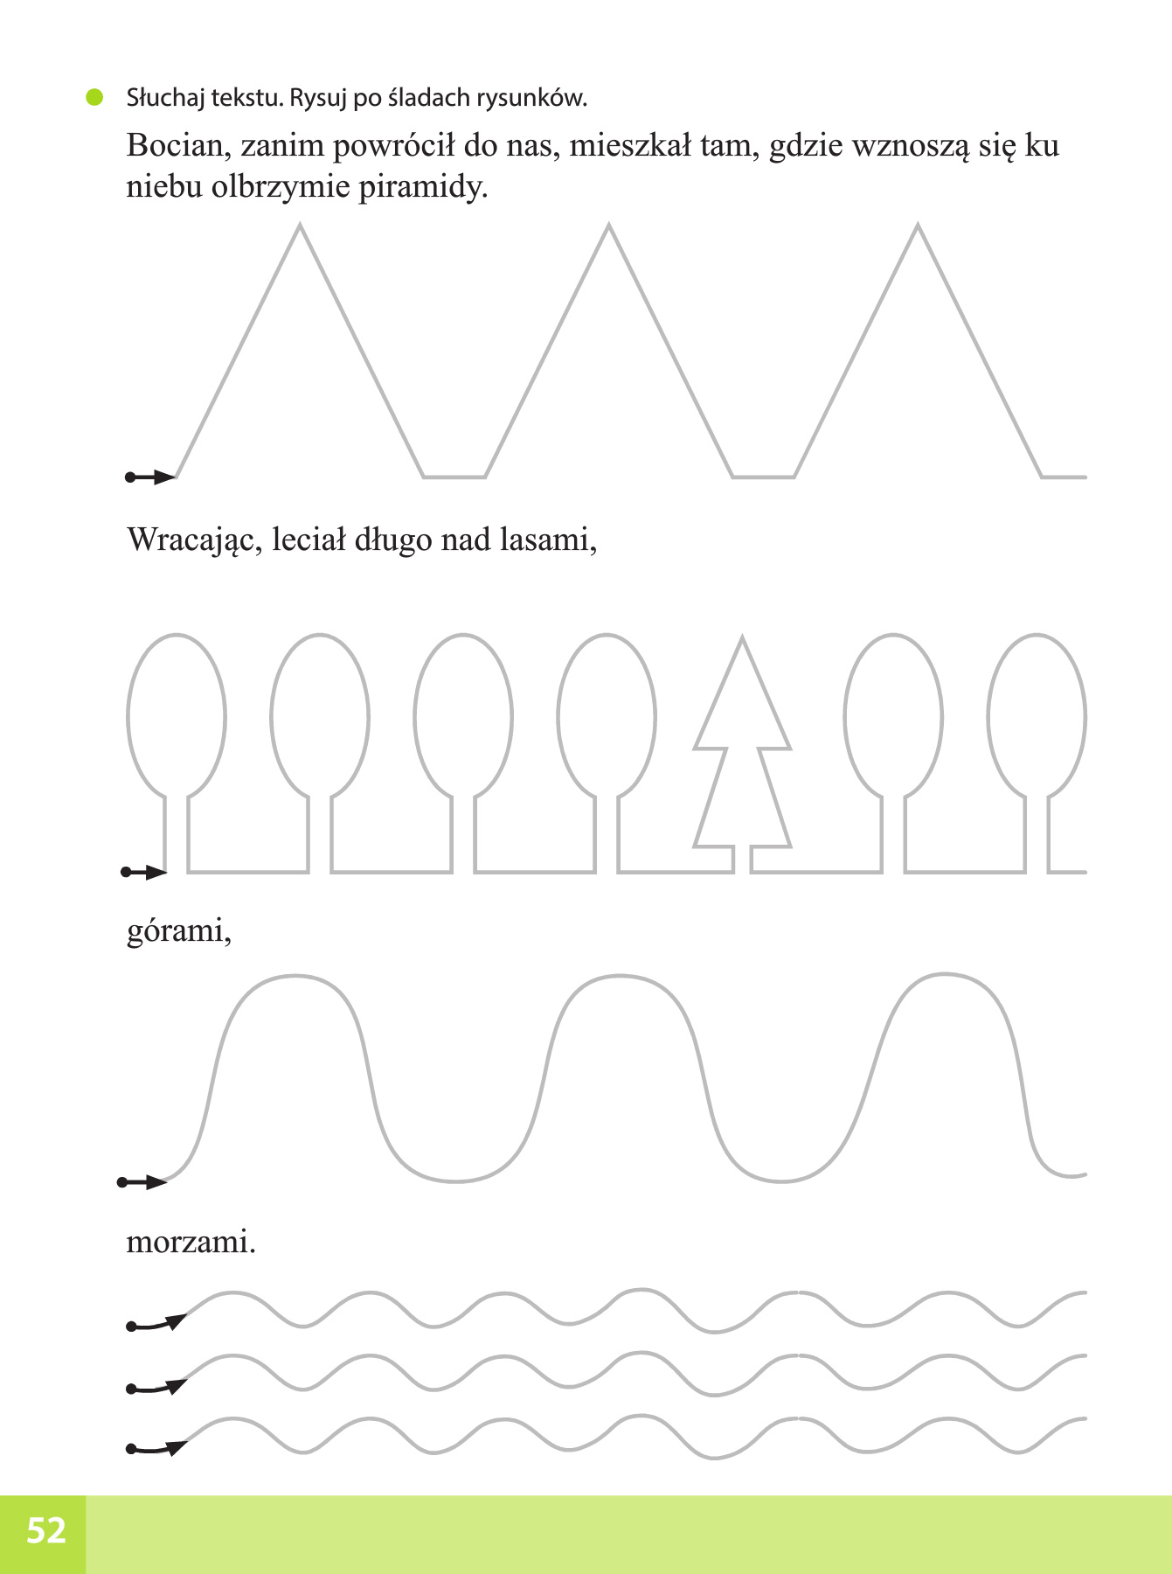

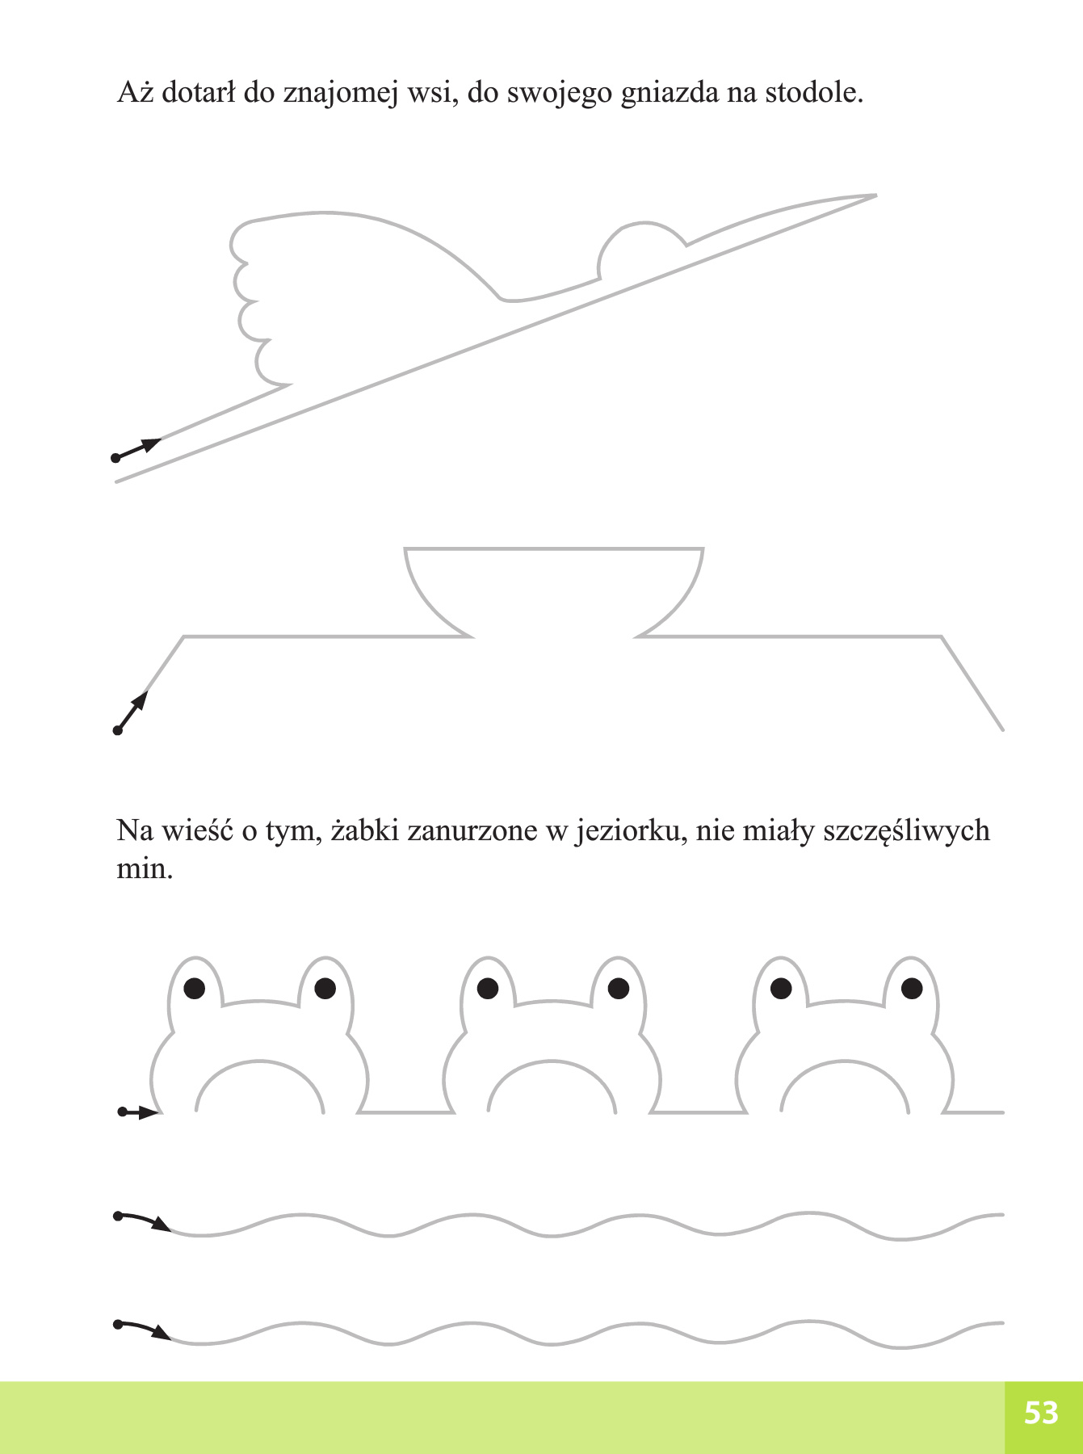

Wtorek 31.03.2020r.
Temat: Czy to ptak, czy to ssak?

1.Zabawa „Co kojarzy się z wiosną”
*dziecko stoi naprzeciwko rodzica
*rodzic rzuca do niego piłkę
*za daniem dziecka jest ją złapać i odrzucić podając słowo, które kojarzy się z wiosną.
2. „Czy to ptak, czy to ssak?” – kwiz
* rodzić przygotowuje dla dziecka zestaw dwóch kartek – z jednym i z dwoma kółkami, jeśli zdaniem dziecka prawidłowa będzie pierwsza odpowiedź podnosi kartkę z jednym kółkiem, jeśli druga z dwoma kółkami:
<Bocian ma długie nogi i czerwony dziób.
Bocian ma długie nogi i żółty dziób.
<Krowa daje białe mleko.
Krowa daje zielone mleko.
<Wróbel ma kolorowe piórka.
Wróbel ma szare piórka.
<Koń lubi jeść lody.
Koń lubi jeść siano.
<Wrona odlatuje na zimę do ciepłych krajów.
Wrona zostaje u nas na zimę.
<Lew chodzi na czterech łapach.
Lew chodzi na dwóch łapach.
<Sikorka ma czerwony brzuszek.
Sikorka ma żółty brzuszek.
<Koty polują na mleko.
Koty polują na myszy.
<Pies, gdy się cieszy, macha ogonem.
Pies, gdy się cieszy, szczerzy zęby.
<Kaczki wołają : kra, kra
Kaczki wołają: kwa, kwa.
3. Zabawa ruchowa rozwijająca szybką reakcję na sygnał- „Wróbel i kot”.
*dziecko swobodnie porusza się po pokoju, machając rękami, jak skrzydełkami,
*na hasło „Idzie kot” jak najszybciej przykuca,
*na hasło „Nie ma kota” znowu swobodnie się porusza.
4. Rodzic przedstawia zadania matematyczne np.: W wazonie jest dziewięć kwiatków, jednak dwa zwiędły i mama wyrzuciła je. Ile kwiatów zostało w wazonie?
W wazonie jest pięć kwiatków ale tata kupił mamie jeszcze pięć kwiatków. Mama włożyła je do wazonu. Ile kwiatków jest teraz w wazonie? Itp.

Środa 01.04.2020r.

Temat: Wiosna w błękitnej sukience

1.Poznanie innych wiosennych kwiatów. Rodzic uczy dziecko rymowanki. Wyjaśnienie dziecku znaczenia określenia „kwiaty chronione”.
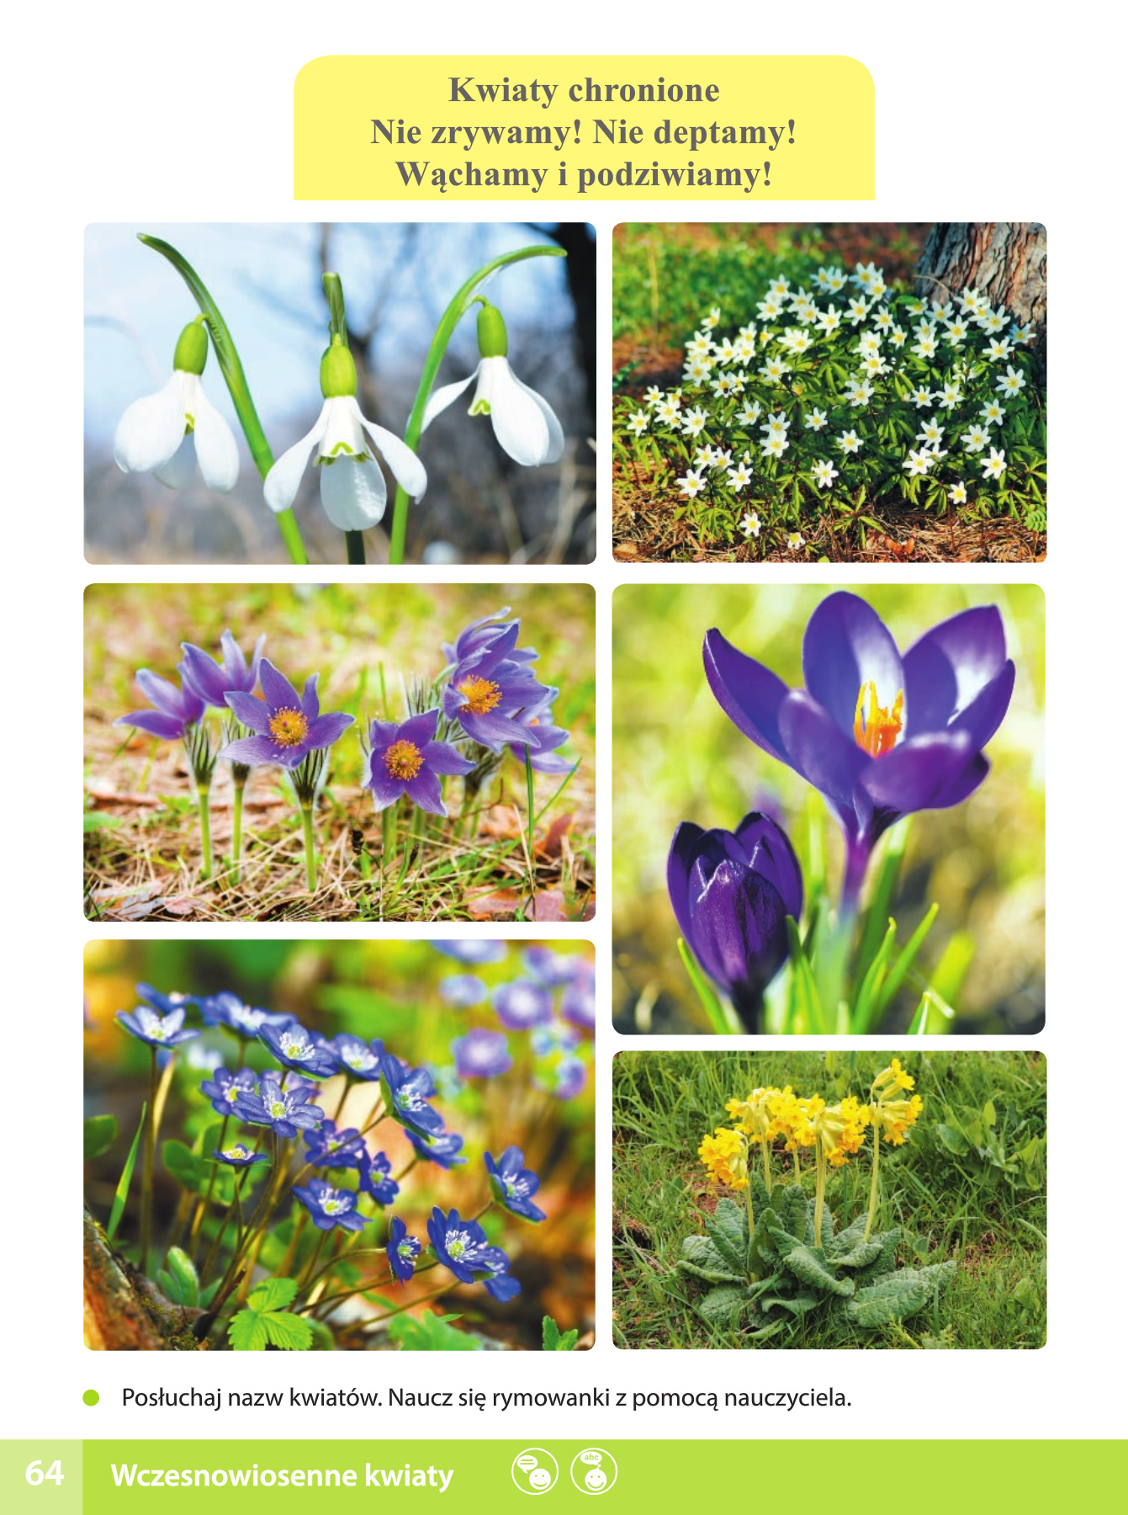
2. Opowieść ruchowa połączona z ćwiczeniami ortofonicznymi – „Wiosno, gdzie jesteś?”
* Dziecko naśladuje czynności i odgłosy, o których opowiada rodzic:
< Krzyś nie mógł się doczekać nadejścia wiosny. Postanowił wyjść do ogrodu i jej poszukać (dziecko maszeruje w różnych kierunkach)
< Zobaczył drzewa z zielonymi listeczkami, delikatnie poruszające się na wietrze (dziecko naśladuje poruszające się liście i ich szum)
< W oddali usłyszał śpiew ptaków (naśladuje śpiew ptaków)
< Nad domem krążyły dwa bociany (porusza się z szeroko rozłożonymi rękami)
< Potem brodziły po trawie, wysoko podnosząc nogi i rozglądały się w poszukiwaniu żabek (maszeruje wysoko unosząc kolana i rozgląda się)
< Klekotały cichutko, aby ich nie spłoszyć (cicho naśladuje klekot bocianów)
< Żabki zauważyły niebezpieczeństwo i skakały w różnych kierunkach, aby się ukryć (naśladuje żabie skoki)
< Nawoływały się cichutko, aby nie zwrócić na siebie uwagi (cichutko kumka)
< Było ciepło i przyjemnie. Krzyś przeciągnął się, aby rozprostować kości (przeciąga się)
< Nagle nad uchem usłyszał ciche bzyczenie. To pszczoła krążyła nad jego głową (naśladuje brzęczenie pszczoły)
< Chłopiec przestraszył się i zaczął uciekać, wymachując rękami, aby ją odgonić (porusza się wymachując rękami)
< Nagle jego uwagę zwróciły kolorowe kwiaty. Krzyś pochylił się i je powąchał (naśladuje wąchanie kwiatów)
< Potem głośno kichnął (kicha aaa…psik)
< Nie muszę już dalej szukać wiosny – pomyślał zadowolony, a potem uśmiechnięty, wrócił do domu (maszeruje uśmiechając się do siebie).
3. Zadaniem dziecka jest nazwanie ptaków przedstawionych na zdjęciach oraz pokolorowanie rysunku .

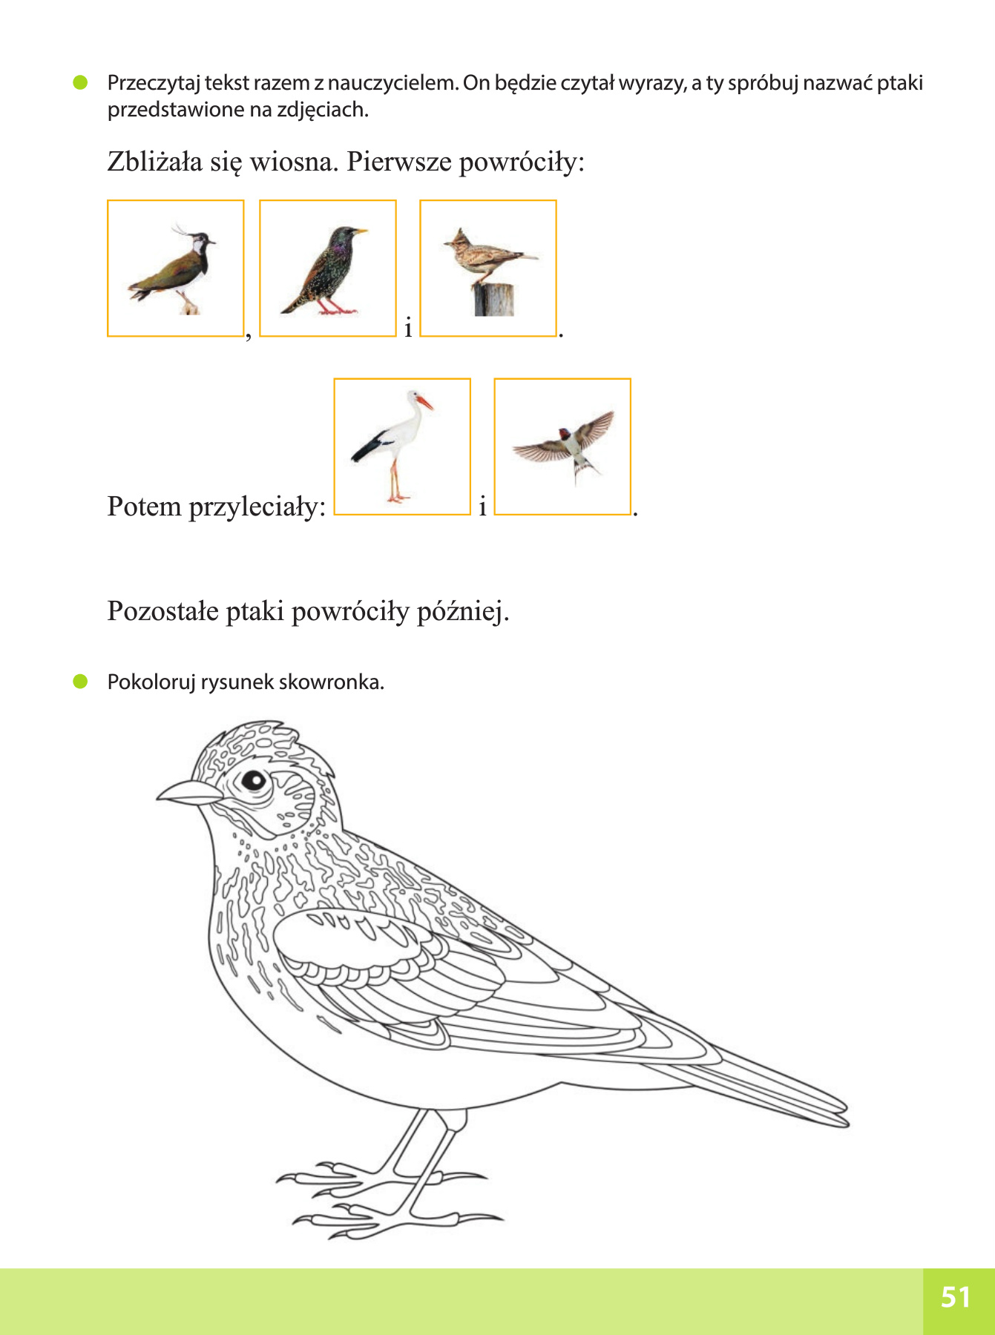

Czwartek 02.04.2020r.

Temat: Pierwsze motyle

1.Zabawa twórcza „Motyle z figur”
* potrzebne będą figury geometryczne wycięte z kolorowego papieru,
* dziecko układa z figur geometrycznych wymyślone przez siebie motyle,
* zwrócenie uwagi, że skrzydła motyla – prawe i lewe – są takie same (symetryczne)
* dziecko nazywa figury, z których układa motyla.
2. „ Pierwsze motyle” – zapoznanie z etapami rozwojowymi motyla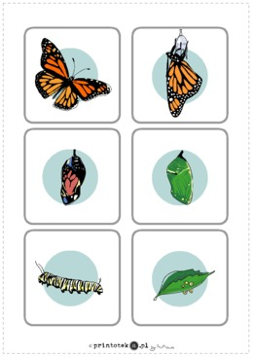
Cykl rozwoju: dorosły motyl , jaja, gąsienica, poczwarka, dorosły owad.
3. Zabawa ruchowa „Motyle”
*przy dźwiękach muzyki dziecko – motyl – fruwa nad łąką, gdy muzyka ucichnie przysiada na kwiatach ( mogą to być kolorowe gazety).
4. Liczenie motyli cytrynków na zdjęciu. Dziecko ogląda obrazki i opowiada o rozwoju motyli na przykładzie motyla cytrynka

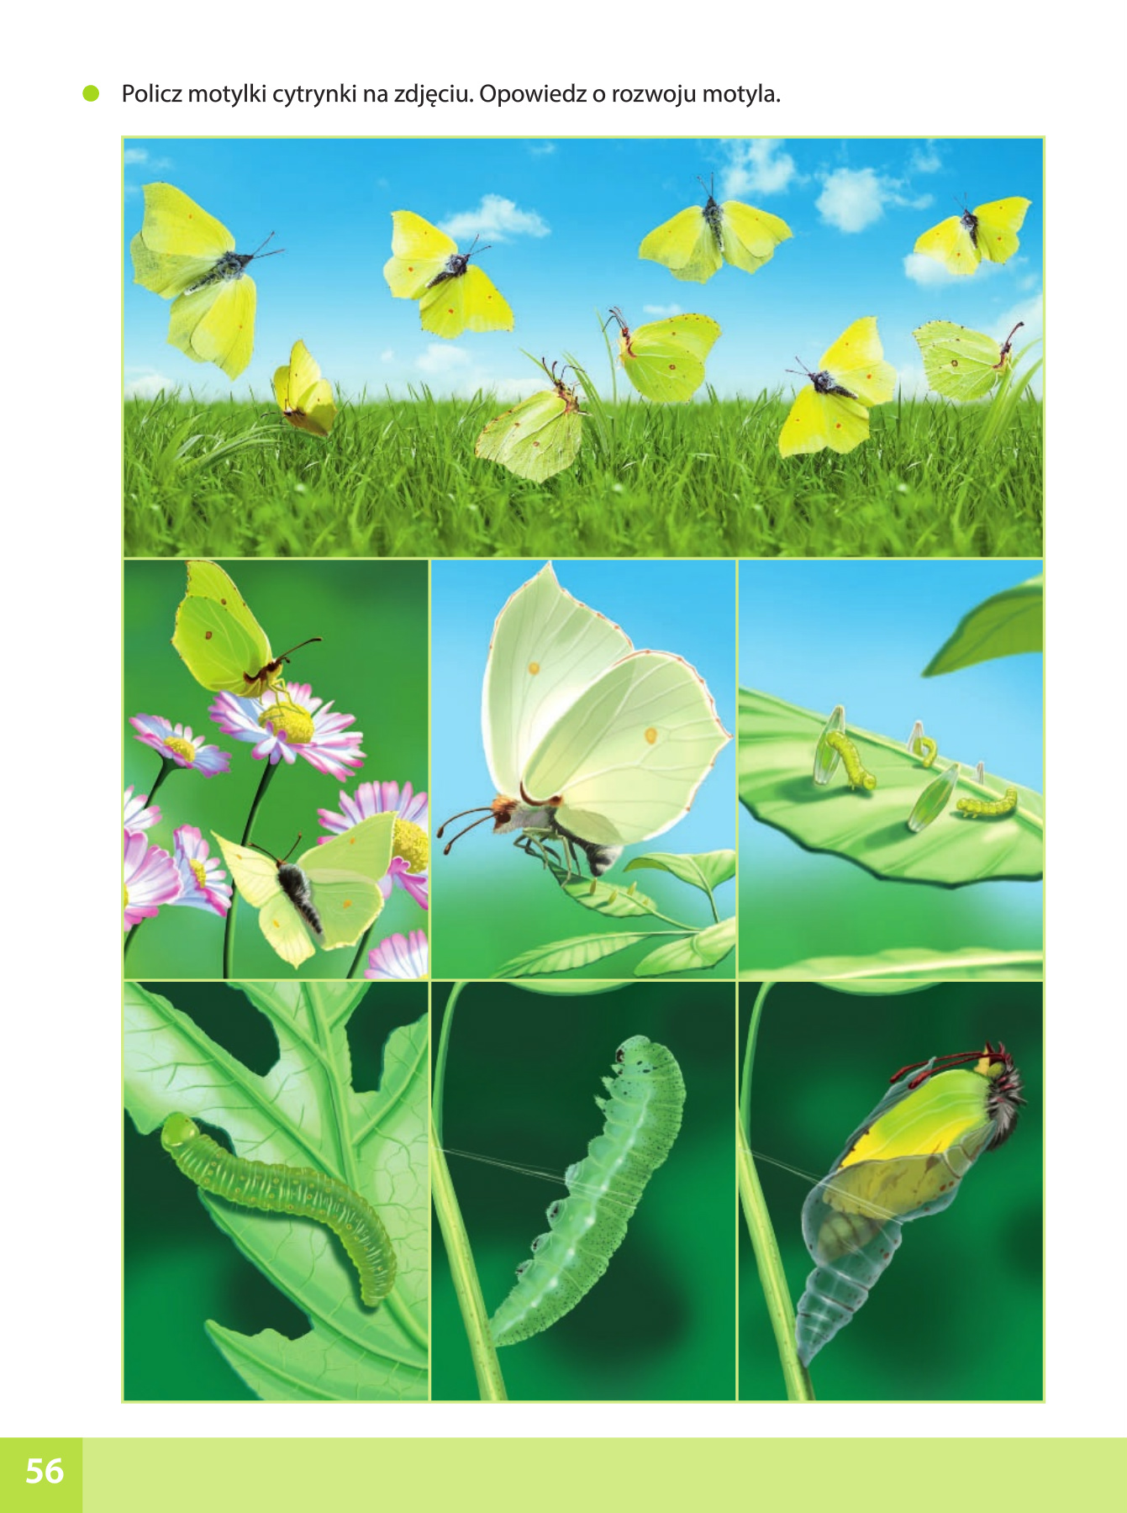
5. Kolorowanie i ozdabianie rysunku skrzydła motyla. Zadaniem dziecka jest pokolorowanie skrzydła po prawej stronie obrazka tak samo jak po lewej stronie oraz rysowanie po śladach dróg motyli do zdjęć kwiatów podbiału.
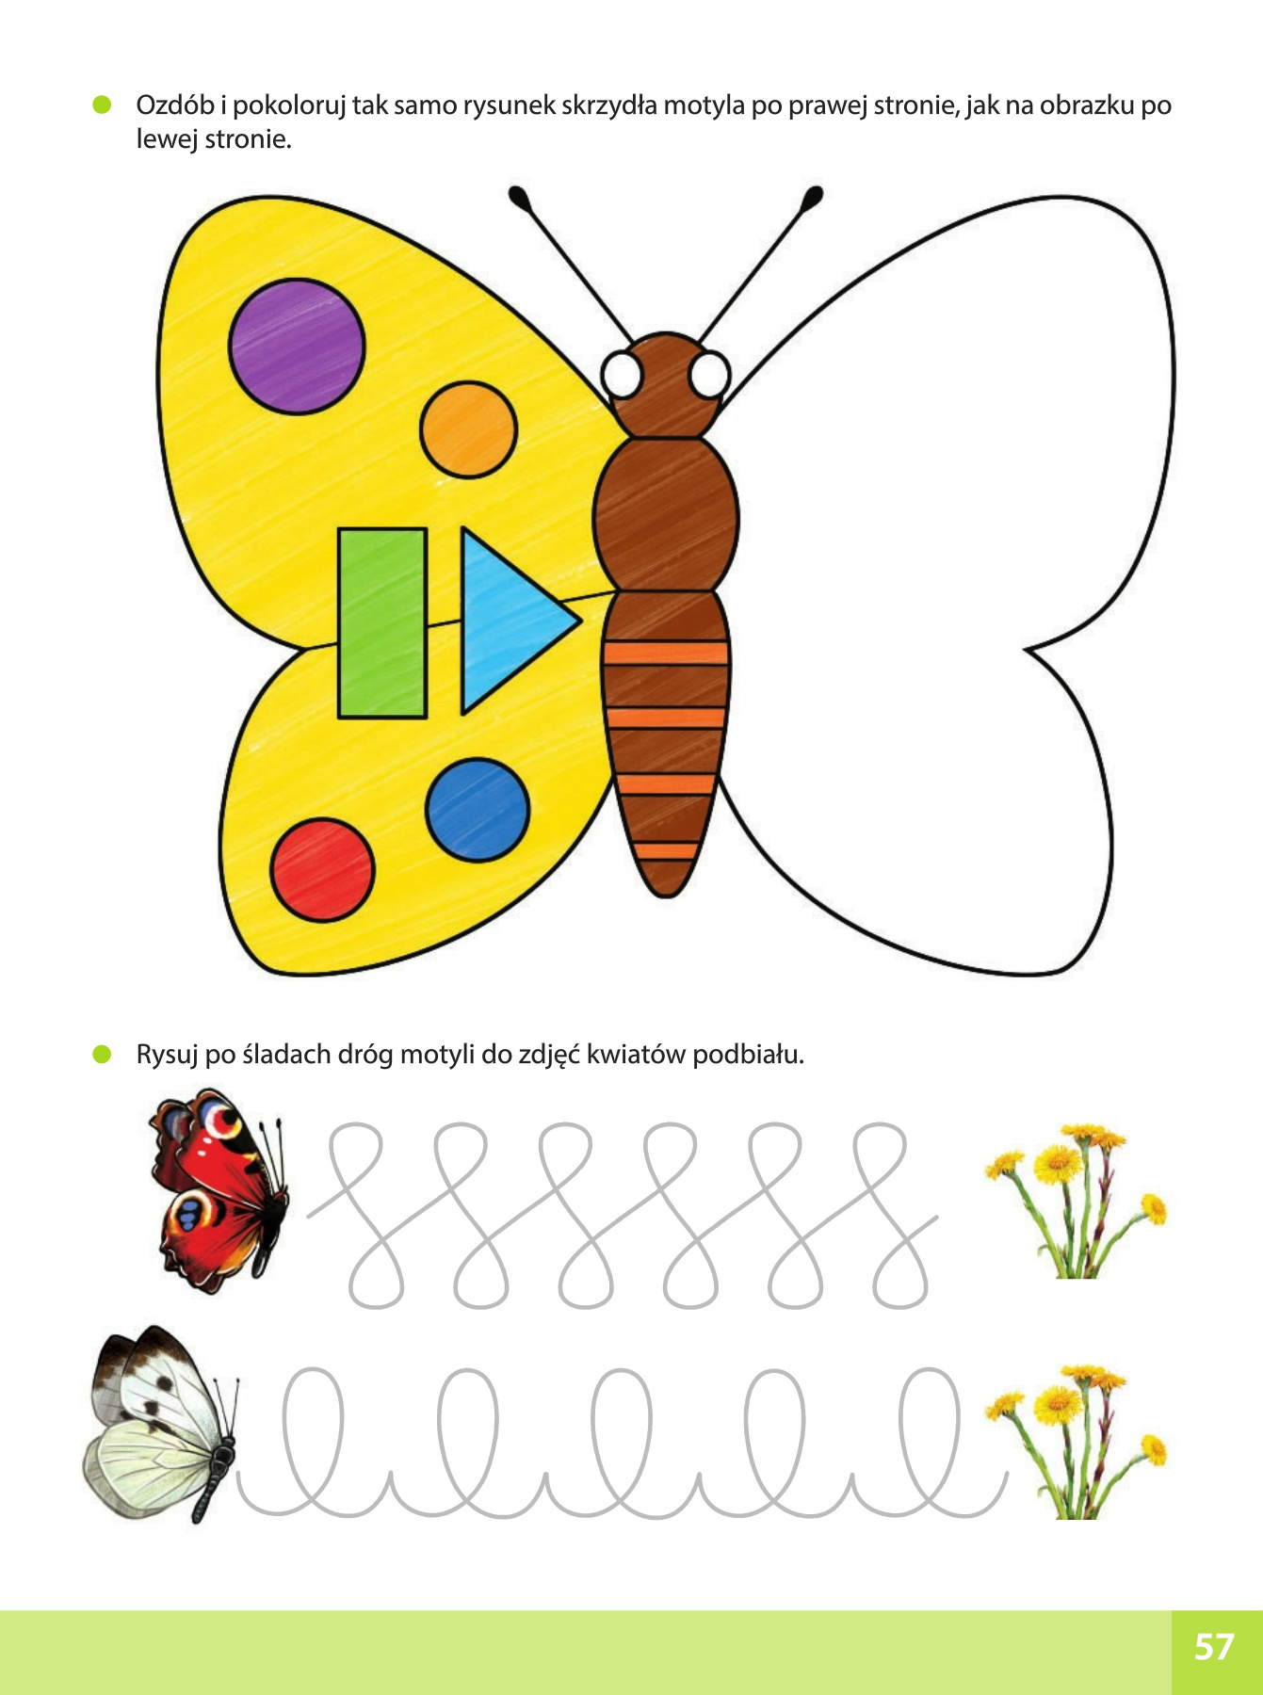

W czasie, gdy dziecko będzie kolorowało motyla można mu przeczytać wierszy o motylu:

Motyl i Ja

Gdy siedziałam na balkonie
wśród kwitnących pelargonii,
piękny, kolorowy motyl
usiadł sobie na mej dłoni.
Ani trochę mnie się nie bał
choć do lotu się podrywał,
dłoni mojej nie opuszczał,
na mej dłoni odpoczywał.
Żartowali więc rodzice
gdy tak siedział na mej rączce,
że z kwiatuszkiem mnie pomylił,
że mu dobrze, jak na łączce.
Ja wiedziałam czemu motyl
na mej ręce sobie siadł :
przedtem bowiem jadłam lody,
resztę lodów z ręki jadł.

Piątek 03.04.2020r.

Temat: Bzy, bzy, bzy – pszczółka mała.

1.Zabawa – „ Tak – nie”
* dziecko słucha zdań mówionych przez rodzica,
* jeżeli jest prawdziwe, mówi „tak”, jeśli nie jest prawdziwe, mówi „nie”
* przykładowe zdania:
Pszczelarz to hodowca pszczół.
Miód jest słony.
W ulu rządzi królowa.
Miód nie jest zdrowy.
Pszczoły unikają kwiatów.
Robotnice to pracowite pszczoły.
Pasieka to miejsce, gdzie znajdują się ule z pszczołami.
2. Zabawa z wykorzystaniem tekstu.
* dziecko wymawia krótki tekst : Pszczółki moje kochane, czy u was miodu dostanę?
- ze złością,
- smutkiem,
-strachem,
- radością.
3. Zabawa ruchowa „ Pszczółki zbierają nektar”
* dziecko – pszczółka – lata nad łąką.
* na jedno klaśnięcie w dłonie zbiera nektar ( mogą to być małe kawałki kolorowej gazety)
* na dwa klaśnięcia wracają do latania
3. Kończymy rysowanie korali z figur.
* zadaniem dziecka jest dorysowanie korali z figur według wzoru oraz pokolorowanie rysunków figur każdego rodzaju kredką w innym kolorze